BÁO CÁO BÀI TẬP

I) Chuẩn bị:

- máy tính cài sẵn VLC.  
-video quay sẵn như yêu cầu đề bài.  
II) các bước thực hiện:  
1, phát video

Chọn media/stream như hình

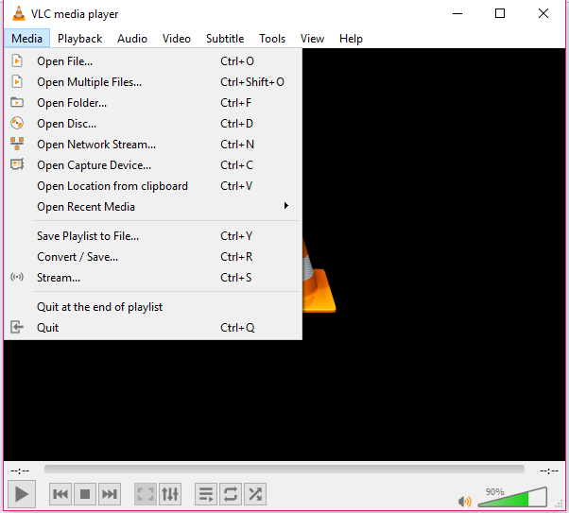

ấn add, them video đã chọn, ấn nút stream ở cuối cùng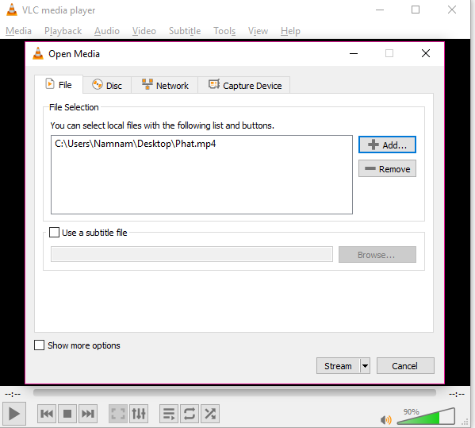

ấn next. Tại của sổ “new destination” chọn HTTP, add và next 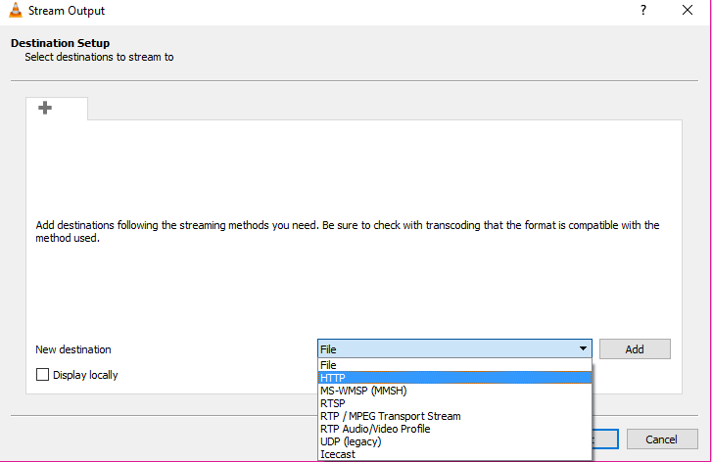

next tiếp

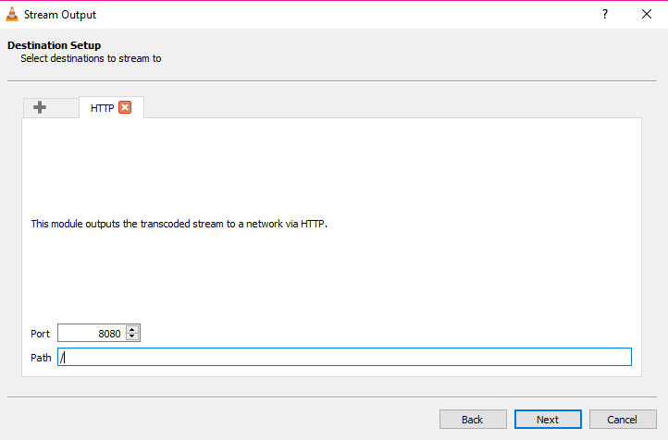

ấn nút next và stream lần lượt như hình

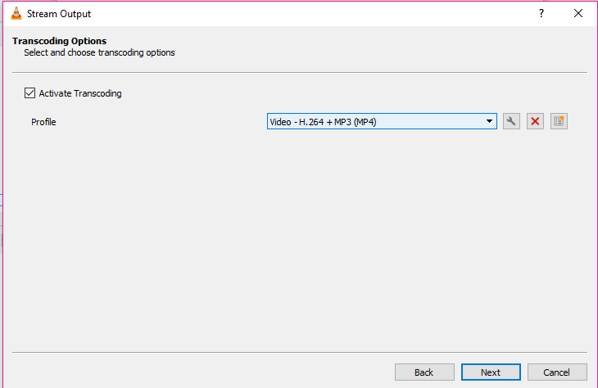

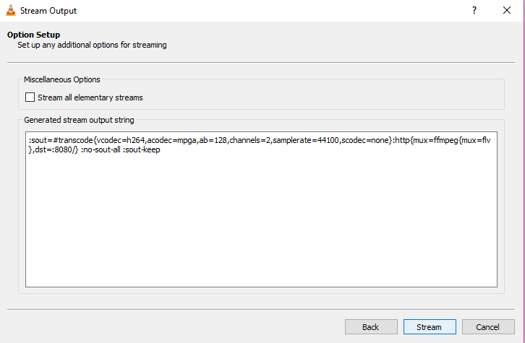

2, Thu video stream

Mở VLC.

Chọn media / open network stream

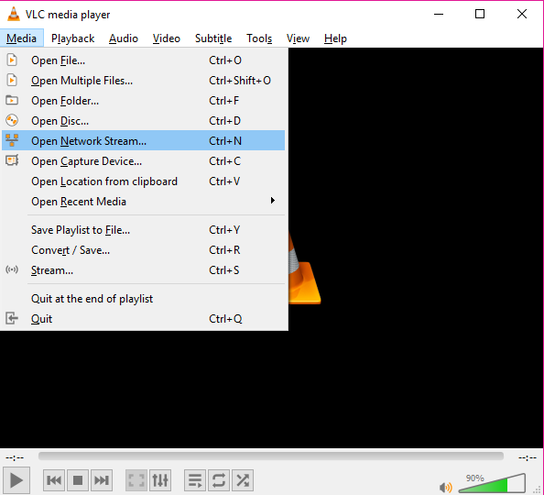

Lúc này tại ô nhập, nhập địa chỉ <http://192.168.x.y:8080/> với 192.168.x.y là địa chỉ IP của máy tính.

Máy tính của em lúc này là 192.168.1.45

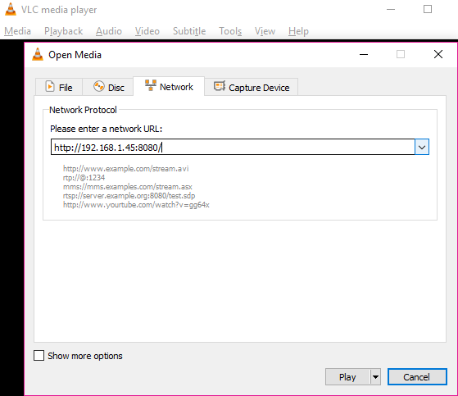

Và cuối cùng ấn play.

Lưu ý: -ấn play ở bên thu ngay sau khi vừa ấn nút stream ở bước cuối cùng của bên phát video.

* Việc thu phát có thể thực hiện trên cùng 1 máy tính và mở VLC 2 lần. Nếu dung 2 máy tính thì thực hiện tương tự với 1 máy thu và 1 máy phát

3) Đánh giá:

Ta sử dụng phần mềm MSU VQMT để đo psnr .

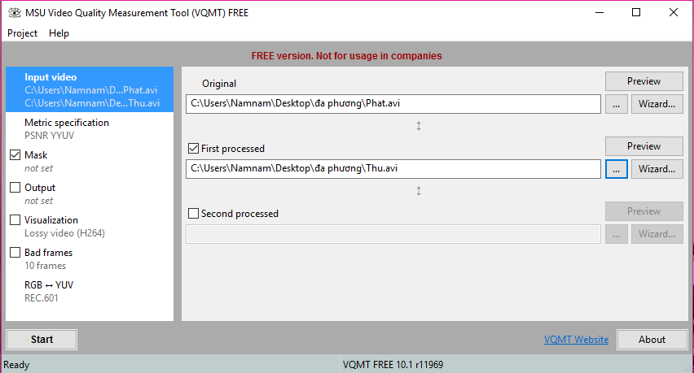

Chọn file phát và thu vào trong 2 ô đầu tiên, ấn start.

Ta thu được biểu đồ :

